PENGADILAN TINGGI AGAMA PADANG
Jl. By Pass KM 24 Anak Air, Telp. (0751) 7054806, Fax. (0751) 40537
Laman : www.pta-padang.go.id, surel : admin@pta-padang.go.id

PADANG - 25171

S U R A T T U G A S
Nomor : W3-A//PP.00.4/8/2021

Menimbang : bahwa Pusat Pendidikan dan Pelatihan Anggaran dan Perbendaharaan mengadakan Open Access Learning pada Kementerian Keuangan Learning Center yang dapat diikuti seluruh Kementerian/Lembaga;

Dasar : Publikasi Open Access Learning pada Kementerian Keuangan Learning Center yang dapat diikuti seluruh Kementerian/Lembaga pada laman https://klc2.kemenkeu.go.id;

MEMBERI TUGAS

Kepada : Nama : Elsa Rusdiana, S.E.
NIP : 198701252011012017
Pangkat/Gol. Ru : Penata Muda Tk. I (III/b)
Jabatan : Analis Pengelolaan Keuangan APBN
Unit Kerja : Pengadilan Tinggi Agama Padang

Untuk :

Pertama : mengikuti E-Learning Verifikasi Tagihan Belanja Perjalanan Dinas Luar Negeri, E-Learning Verifikasi Tagihan Belanja Perjalanan Dinas Dalam Negeri dan E-Learning Pelaksana Anggaran SKPP Periode IX pada tanggal 21 Agustus s.d. 20 September 2021;

Kedua : selama mengikuti Pelatihan Online yang bersangkutan dibebaskan dari tugas.

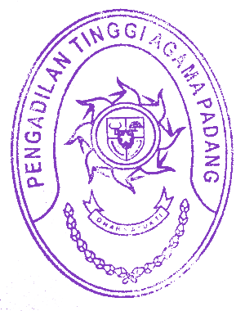
21 Agustus 2021
Ketua,

Zein Ahsan

